**Zapytanie ofertowe w sprawie zamówienia o szacowanej wartości poniżej**

**30000 euro**

|  |  |
| --- | --- |
| **1)Nazwa nadana zamówieniu:** | **Dostawa i montaż mebli biurowych oraz wyposażenia do siedziby Oddziału Woli Muzeum Warszawy przy ul. Srebrnej 12 w Warszawie.** |
| **2)Opis przedmiotu zamówienia:** | Przedmiotem zamówienia jest dostawa i montaż mebli i wyposażenia. Szczegółowy opis przedmiotu zamówienia określa załącznik nr 2 do niniejszego zapytania.  Zamawiający nie dopuszcza składania ofert częściowych. Ofertę należy złożyć na cały zakres zamówienia. Wyliczoną kwotę łączną brutto oferty należy wpisać do formularza ofertowego stanowiącego załącznik numer 1 do zapytania ofertowego. |
| **3)Pożądany termin wykonania:** | Termin dostawy i montażu: do 31.07.2019r. |
| **4)Kryteria udziału:** | |
| 4.1)Wiedza i doświadczenie (referencje): | Wykonawca musi wykazać że w ciągu ostatnich trzech lat przed upływem terminu składania ofert, a jeżeli okres prowadzenia działalności jest krótszy w tym okresie, wykonał a w przypadku świadczeń okresowych lub ciągłych również wykonuje, **co najmniej dwa zamówienia polegające na dostawie i montażu mebli i wyposażenia biurowego o wartości co najmniej 30 000, 00 złotych netto (cena nie zawierająca podatku VAT) każda z nich.** Przez wykonaną dostawę Zamawiający rozumie dostawę zrealizowaną w ramach danej umowy i odebraną przez Zamawiającego lub Odbiorcę jako należycie wykonaną. Zamawiający zastrzega sobie prawo do ewentualnego sprawdzenia prawdziwości przedstawionych danych wskazanych przez Wykonawcę w ofercie. Wykonawca obowiązany jest załączyć dowody potwierdzające, że dostawy zostały wykonane lub są wykonywane należycie.Dowodami są referencje bądź inne dokumenty wystawione przez  podmiot, na rzecz którego dostawy były wykonywane, a w przypadku świadczeń okresowych lub ciągłych są wykonywane, a jeżeli z uzasadnionej przyczyny o obiektywnym charakterze Wykonawca nie jest w stanie uzyskać tych dokumentów – oświadczenie wykonawcy; w przypadku świadczeń okresowych lub ciągłych nadal wykonywanych referencje lub inne dokumenty potwierdzające ich należyte wykonywanie powinny być wydane nie wcześniej niż 3 miesiące przed upływem terminu składania ofert. |
| 4.2)Odpowiedni potencjał techniczny: | Nie dotyczy |
| 4.3)Dysponowanie osobami zdolnymi do  wykonania zamówienia: | Nie dotyczy |
| 4.4) Sytuacja ekonomicznej i finansowania | nie dotyczy |
| **5)Miejsce i forma składania ofert:** | Kompletną ofertę należy złożyć w formie papierowej w siedzibie Muzeum Warszawy ul. Rynek Starego Miasta 28.  w godzinach pracy Muzeum 8.00-16.00, lub w formie elektronicznej przesłać na e-mail: [janusz.kurczak@muzeumwarszawy.pl](mailto:janusz.kurczak@muzeumwarszawy.pl) . |
| **6)Termin składania ofert:** | Do dnia 17.05.2019r., do godziny 10:00  Oferty złożone po terminie zostaną odrzucone. |
| **7)Kryterium oceny ofert** | **Cena brutto – 100%**  Przy ocenie ofert w kryterium „Cena” zostanie  zastosowany następujący wzór arytmetyczny:  **Cena = C min : C oferty badanej x 100 %**  gdzie:  C min – najniższa cena brutto spośród badanych  Ofert,  C oferty badanej – cena brutto badanej oferty |
| **8)Osoba do kontaktu ze strony zamawiającego:** | Janusz Kurczak  [janusz.kurczak@muzeumwarszawy.pl](mailto:janusz.kurczak@muzeumwarszawy.pl);  tel. 22 595 67 10; 605 649 464; |
| ***9)Muzeum Warszawy w przypadku zaakceptowania zakupu przez kierownika jednostki i zagwarantowania finansowania realizacji zamówienia, spośród prawidłowo zgłoszonych kandydatur wybierze podmiot, któremu powierzy realizację zamówienia.***  ***10)Muzeum Warszawy zastrzega sobie prawo kontaktu jedynie z wybranymi podmiotami.***  ***11)Niniejsze ogłoszenie nie stanowi oferty w rozumieniu kodeksu cywilnego i nie może stanowić podstawy do wysuwania roszczeń względem Muzeum Warszawy***  ***12)Muzeum nie ponosi kosztów sporządzenia oferty.***  ***13) Obowiązek informacyjny:***  ***Informacje o przetwarzaniu danych na potrzeby zamówień publicznych***  ***Zgodnie z art. 13 ust. 1 i ust. 2 Rozporządzenia Parlamentu Europejskiego i Rady (UE) 2016/679 z dnia 27 kwietnia 2016 r. w sprawie ochrony osób fizycznych w związku z przetwarzaniem danych osobowych i w sprawie swobodnego przepływu takich danych oraz uchylenia dyrektywy 95/46/WE (ogólne rozporządzenie o ochronie danych – dalej RODO) informuję, iż:***   1. ***Administratorem Pani/Pana danych osobowych jest Muzeum Warszawy z siedzibą w Warszawie na Rynku Starego Miasta 42 (00-272 Warszawa), wpisanym do Rejestru Instytucji Kultury prowadzonego przez Prezydenta m. st. Warszawy, pod numerem RIK/8/2000/SPW, posiadającym REGON 016387044, posługującym się NIP 5251290392;*** 2. ***Z inspektorem ochrony danych, Pawłem Pogorzelskim, można się skontaktować pod numerem telefonu 888050176 lub mailowo:*** [***dane.osobowe@muzeumwarszawy.pl***](mailto:dane.osobowe@muzeumwarszawy.pl) 3. ***Pani/Pana dane osobowe przetwarzane będą w celu realizacji postępowania o udzielenie zamówienia publicznego na podstawie art. 6 ust. 1 lit. c RODO w przypadku zamówień publicznych na podstawie ustawy z dnia 29 stycznia 2004 r. – Prawo zamówień publicznych (Dz. U. z 2017 r. poz. 1579 i 2018), dalej „ustawa Pzp” lub art. 6 ust. 1 lit. b i f RODO w przypadku realizacji postępowania o udzielenie zamówienia publicznego, którego wartość szacunkowa nie przekracza kwoty 30.000 euro określonego w wewnętrznym Regulaminie postępowania przy zamawianiu dostaw, robót budowlanych lub usług, których wartość nie wymaga stosowania ustawy Pzp w związku z ich wartością nie przekraczającą 30 tys. Euro.*** 4. ***Odbiorcą Pani/Pana danych osobowych będą osoby lub podmioty, którym udostępniona zostanie dokumentacja postępowania, podmioty, którym dane zostaną przekazane do przetwarzania na podstawie umowy powierzenia danych w w/w celu, postępowania oraz podmioty upoważnione na podstawie przepisów prawa.*** 5. ***Pani/Pana dane osobowe nie będą przekazywane do państwa trzeciego/organizacji międzynarodowej.*** 6. ***Pani/Pana dane osobowe będą przechowywane:***   ***- zgodnie z art. 97 ust. 1 ustawy Pzp, przez okres 4 lat od dnia zakończenia postępowania o udzielenie zamówienia, a jeżeli czas trwania umowy przekracza 4 lata, okres przechowywania obejmuje cały czas trwania umowy;***  ***- dokumentacja zamówień publicznych bez zastosowania ustawy Pzp – 5 lat;***  ***- sprawozdania z udzielonych zamówień publicznych – 10 lat***   1. ***Posiada Pani/Pan:***   ***- na podstawie art. 15 RODO prawo dostępu do danych osobowych Pani/Pana dotyczących;***  ***- na podstawie art. 16 RODO prawo do sprostowania Pani/Pana danych osobowych;***  ***- na podstawie art. 18 RODO prawo żądania od administratora ograniczenia przetwarzania danych osobowych z zastrzeżeniem przypadków, o których mowa w art. 18 ust. 2 RODO;***  ***- prawo wniesienia skargi do organu nadzoru, gdy uzna Pani/Pan, iż przetwarzanie danych osobowy Pani/Pana dotyczących narusza przepisy ogólnego rozporządzenia o ochronie danych osobowych lub przepisy krajowe.***   1. ***Nie przysługuje Pani/Panu:***   ***- prawo do usunięcia danych osobowych w związku z art. 17 ust. 3 lit. b, d lub e RODO;***  ***- prawo do przenoszenia danych osobowych, o którym mowa w art. 20 RODO;***  ***- prawo sprzeciwu wobec przetwarzania danych osobowych, których podstawą prawną przetwarzania Pani/Pana danych osobowych jest art. 6 ust. 1 lit. c RODO.***   1. ***Podanie przez Panią/Pana danych osobowych jest niezbędne; konsekwencją niepodania określonych danych będzie odrzucenie oferty.*** 2. ***Pani/Pana dane nie będą przetwarzane w sposób zautomatyzowany, w tym w formie profilowania.*** | |

**Załącznik numer 1. Formularz ofertowy.**

**Zamawiający**: ( miejscowość, data )

**Muzeum Warszawy ,ul. Rynek Starego Miasta 28-42,**

**00-272 Warszawa**

**Nazwa i adres zgłaszającego**

Nr telefonu, e-mail: …………………………

…………………………….. Osoba do kontaktu: …………………

(pieczątka)

**FORMULARZ OFERTOWY**

Oferujemy wykonanie ……………………………………………………….....................,

zgodnie z opisem przedmiotu zamówienia i na warunkach zawartych w zapytaniu ofertowym za

**wynagrodzeniem:**

............................................zł **brutto** (słownie brutto: ............................................................. . **Podana kwota uwzględnia wartość całego przedmiotu zamówienia.** **Ponadto:** Oświadczamy, że reprezentowana przez nas firma zrealizowała w ciągu ostatnich 3 lat (przed upływem terminu składania ofert wstępnych) następujące podobne, usługi związane z tematem objętym zapytaniem ofertowym:

|  |  |  |  |  |
| --- | --- | --- | --- | --- |
| **L.p.** | **Przedmiot pracy, usługi lub dostawy** | **Odbiorca**  **nazwa, adres** | **Wartość brutto w zł** | **Data wykonywania**  **(dz-m-rok)** |
| 1 | ……………………….  ……………………….. | …………………….  ……………………. | …….…………….zł | ................................... |
| 2 | ……………………….  ………………………. | ……………………  …………………… | ……..…………….zł | ................................... |

Oświadczamy, że spełniamy warunki udziału w postępowaniu o udzielenie zamówienia publicznego.

1. Oświadczam że jestem związany ofertą przez okres 30 dni,

(Podpis i pieczątka upoważnionego przedstawiciela wykonawcy)

**Załącznik numer 2.**

**Opis przedmiotu zamówienia: dostawa i montaż mebli biurowych oraz wyposażenia do Muzeum Woli -oddziału Muzeum Warszawy przy ul. Srebrnej 12 w Warszawie.**

**UWAGI:**

1. Dopuszcza się oferowanie urządzeń równoważnych, o nie gorszych parametrach, zgodnych

w pełni funkcjonalnie z przedstawionymi w poniższej specyfikacji.

1. Przedstawione w specyfikacji urządzenia należy traktować jako urządzenia wzorcowe, spełniające minimalne wymagania.
2. Przy oferowaniu rozwiązań sprzętowo-programowych innych niż wymienione jako wzorcowe Wykonawca musi wykazać ich równoważność z warunkami SIWZ.
3. Urządzenia muszą pochodzić z autoryzowanego przez producenta kanału dystrybucji.
4. Urządzenia muszą być fabrycznie nowe i być wyprodukowane nie wcześniej niż 6 miesięcy przed ich dostarczeniem Zamawiającemu.
5. W ofercie wymagane jest podanie modelu, symbolu oraz producenta oferowanych urządzeń.
6. Zamawiający wymaga dostarczenia atestów i certyfikatów poszczególnych gotowych mebli

i wyposażenia.

1. Przed podpisaniem protokołu odbioru, Zamawiający zastrzega sobie prawo do zbadania przez rzeczoznawcę dostarczonego wyposażenia pod kątem zgodności z niniejszym opisem przedmiotu zamówienia.

**Poz. 1. Krzesło biurowe, łącznie 1 szt.**



**Rysunek poglądowy**

**Opis wymaganych parametrów minimalnych**

Wymiary: zgodnie z załączonym rysunkiem' tolerancja (+/-10mm)

Fotel obrotowy.

Podstawa pięcioramienna, wykonana z poliamidu z dodatkiem włókna szklanego, czarna

Samohamowne kółka jezdne fi 65mm (+/-1mm) Kółka miękkie w zastosowaniu do podłóg twardych (np. parkiet, panele, PCV) zabezpieczające przed zadrapaniem powierzchni parkietów, paneli, podłóg kamiennych, po których porusza się krzesło, w przypadku podłóg miękkich należy zastosować kółka twarde. Amortyzator gazowy umożliwiający płynną regulację wysokości siedziska.

Mechanizm umożliwiający synchroniczne odchylanie oparcia i siedziska z regulacją sprężystości odchylania w zależności od ciężaru siedzącego oraz blokadę tego ruchu, zapobiegający uderzeniu oparcia w plecy siedzącego po zwolnieniu blokady mechanizmu.

Siedzisko wyściełane trudnopalną wylewaną pianką PU, gęstość pianki siedziska 80 kg/m3 (+/-5%)

Siedzisko wyposażone w mechanizm regulacji głębokości w zakresie 60mm(+/-5%), oraz dodatkową regulację kąta jego nachylenia. Dla podniesienia funkcjonalności krzesła wymagana możliwość samodzielnego demontażu i wymiany poduszki siedziska wraz z pianką. Plastikowe, elastyczne oparcie krzesła wykonane z materiału stanowiącego mieszankę PP oraz GB(polipropylenu z kulkami szklanymi), wraz z zintegrowanym powyżej części podparcia lędźwiowego tworzywem polimerowym doskonale przystosowuje się do wszelkich ruchów: rotacyjnych, bocznych i wstecznych tułowia, co wymiernie wpływa na zwiększenie komfortu siedzenia. Połączenie elastyczności oparcia z szerokim zakresem kąta odchylenia mechanizmu skutkuje możliwością odchylenia oparcia do 45 stopni(+/-5%). Oparcie posiada zapadkową, pięciostopniową regulację wysokości oraz zagłówek regulowany w zakresie wysokości i głębokości względem oparcia, wyściełane trudnopalną wylewaną pianką PU, gęstość pianki oparcia 75 kg/m3 (+/-5%). Dla podniesienia funkcjonalności krzesła oparcie posiada możliwość samodzielnego demontażu i wymiany pokrowca wraz z pianką. Regulacja pochylenia oparcia w zakresie: 5° do przodu i 30° do tyłu, lub większym. Pianki siedziska i oparcia krzesła wykonane w technologii pianek trudnopalnych. Klasa trudnopalności pianek potwierdzona świadectwem z badań zgodnych z normą PN EN 1021:1:2 lub równoważne. Wykonawca musi posiadać oświadczenie producenta o możliwości wykonania przedmiotowych krzeseł z pianek trudnopalnych wg wskazanej technologii. Oparcie z siedziskiem połączone dwoma bardzo stabilnymi i estetycznymi prowadnicami stanowiącymi odlew aluminiowy, w kolorze czarnym.

Podłokietniki krzesła czarne, na wsporniku ze stopu metalu lekkiego w kolorze czarnym, z nakładką wykonaną z miękkiego poliuretanu, z możliwością regulacji w zakresie: wysokości i szerokości względem siedziska, głębokości i kąta skrętu nakładki podłokietnika.

Fotel tapicerowany tkaniną zmywalną z atestem higieniczności, trudnopalności EN 1021:1 lub równoważne, osnowa lub równoważne 100%bawełna, lico 100% PU (poliuretan), o klasie ścieralności na poziomie 250 000 cykli (PN-EN ISO 12947-2 lub równoważne),gramatura 382g/m2 (+/-5%) w kolorze szarym. Dokładny odcień do ustalenia po okazaniu wzornika przedstawionego zamawiającemu. Wymagany protokół oceny ergonomicznej w zakresie zgodności z PN EN 1335-1 lub równoważne oraz rozporządzeniem MPiPS z dnia 1.12.1998 (DZ.U. Nr 148, poz. 973)

Wymagane potwierdzenie zgodność produktu z normą EN 1335:1:2:3 lub równoważne (wymiary, bezpieczeństwo, stabilność i wytrzymałość). Wymagany okres 5 letniej gwarancji producenta, potwierdzony ramowymi warunkami gwarancji– do wglądu dla Zamawiającego.

Producent posiada certyfikat ISO 9001:2008 oraz ISO 14001:2004+Cor 1:2009 lub równoważne w zakresie stosowania: projektowanie, produkcja, sprzedaż i serwis mebli biurowych oraz ich komponentów. Wykonawca musi posiadać wszystkie wymienione atesty i certyfikaty, wraz z podaniem nazwy, symbolu oraz producenta oferowanych krzeseł. Na każde żądanie Zamawiającego, Wykonawca zobowiązany jest okazać w/w dokumenty w oryginale lub kopii poświadczonej za zgodność z oryginałem.

**Poz. 2. Kontener, łącznie 1 szt.**



**Rysunek poglądowy**

**Opis wymaganych parametrów minimalnych**

WYMIARY:

wysokość: 540mm (+/-10mm)

szerokość: 428mm (+/-10mm)

głębokość: 600mm (+/-10mm)

Elementy płytowe kontenera wykonane z płyty wiórowej o grubości 18mm (nie grubszej), Płyta melaminowana w klasie higieniczności E1 (lub równoważne), o podwyższonej trwałości w kolorze białym. Płyta wiórowa w klasie odporności na ścieranie 3A zgodnie z normą DIN EN 14322 lub równoważna. Korpus kontenera tak skonstruowany, aby blat górny i wieniec dolny kontenera były widoczne. Wszystkie krawędzie elementów płytowych mebla (również niewidoczne) zabezpieczone doklejką z tworzywa sztucznego o grubości 2-3mm i promieniu r=3-4mm. Nie dopuszcza się mocowanie doklejki do płyty naklej. Nie dopuszcza się mocowanie doklejki do płyty na klej. Ze względu na trwałość połączenia wymaga się ,aby doklejka była wtopiona w strukturę płyty za pomocą technologii laserowej. Kontener posiada listwę uchwytową (uchwyt boczny kontenera), która jednocześnie spełnia funkcję hamującą i odbijakową. Każda szuflada otwierana za pomocą uchwytu metalowego galwanizowanego Listwa wykończona paskiem gumowym- eliminacja efektu trzasku szuflady. Kontener musi mieć zamontowane podwójne zakryte rolki o wysokości nie mniejszej niż 35mm. Kontener musi mieć zamontowane 3 szuflady wykonane z tworzywa kompozytowego.

Szuflady kontenera muszą mieć zamontowany opcję spowalniacza szuflady i opcję samodomykania, co oznacza, iż pchając szufladę przed końcem domykania zwolni i samoczynnie się domknie, bez efektu trzasku. Kontener musi posiadać zamek centralny systemowy- kluczy numerowany oraz musi posiadać system, który zapewni skompletowanie jednego klucza, którym pracownik otworzy "swoje" meble: np. kontener i szafę. Kontener na 4 kółkach jezdnych fi 65mm (+/-5%) Kółka miękkie w zastosowaniu do podłóg twardych (np. parkiet, panele, PCV) zabezpieczające przed zadrapaniem powierzchni parkietów, paneli, podłóg kamiennych, po których porusza się krzesło, w przypadku podłóg miękkich należy zastosować kółka twarde. Kontenery muszą posiadać certyfikat zgodności z normami dotyczącymi jakości mebli danego rodzaju: PN-EN14073-2:2006, PN-EN 14749:2007, PN-F-06001-1:1994 lub równoważne wystawione przez jednostki uprawnione do certyfikowania w zakresie zgodności z ww. normami. Ponadto muszą spełniać warunki i wymagania określone w rozporządzeniu Ministra Pracy i Polityki Społecznej z dnia 1 grudnia 1998 roku w sprawie bezpieczeństwa i higieny pracy na stanowiskach wyposażonych w monitory ekranowe (Dz.U. 98.148.973). Wykonawca musi posiadać wszystkie wymienione atesty i certyfikaty, wraz z podaniem nazwy, symbolu oraz producenta oferowanych krzeseł. Na każde żądanie Zamawiającego, Wykonawca zobowiązany jest okazać w/w dokumenty w oryginale lub kopii poświadczonej za zgodność z oryginałem.

**Poz. 3. Lampa biurkowa z żarówkami, łącznie 1 szt.**



**Rysunek poglądowy**

**Opis wymaganych parametrów minimalnych**

Lampa biurkowa wykonana z metalu lakierowana na kolor biały. Podstawa w kształcie litery „V” o wymiarach długość: 245mm (+/-5%), szerokość: 245mm (+/-5%), wysokość całkowita: 40mm (+-5%) (z gniazdem na trzpień lampy). Po zamontowaniu lampy w podstawie możliwość jej obrotu o 360 stopni. Dwa ruchome ramiona o długości: 406mm (+/-5%) pozwalające na dowolne położenia klosza lampy. Mechanizm regulacji sprężynowy. Osłona odbłyśnika o średnicy 187mm (+/-5%). Żarówka E27 ( 60W lub 15W świetlówka komp.).Kolor : Aluminium.

**Poz. 4. Stół 1, łącznie 1 szt.**

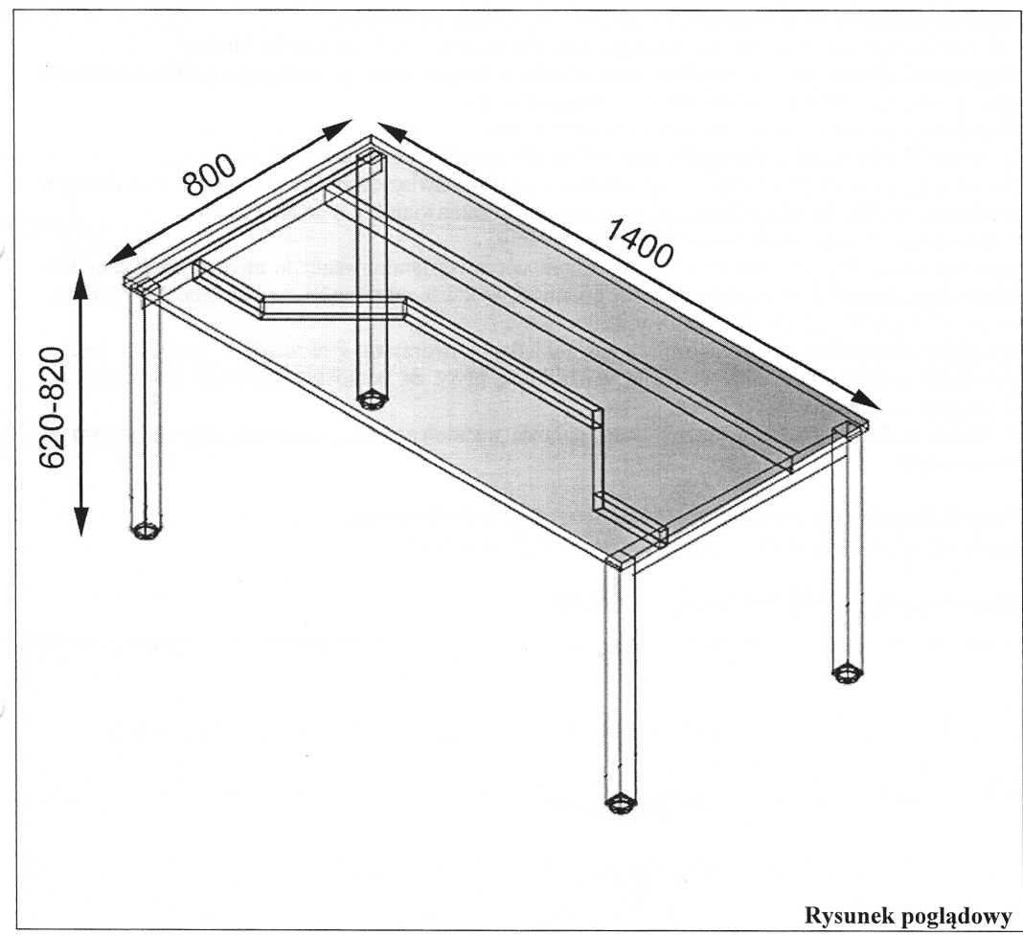

**Opis wymaganych parametrów minimalnych**

**Wymiary:**

Wysokość: 620-820mm (regulowana wysokość) (+/-10mm)

Szerokość blatu: 800mm (+/-10mm)

Długość blatu: 1400mm (+/-10mm)

Stelaż stołu to konstrukcja metalowa.

Kolumna nogi stołu wykonana z profilu o wymiarach 60x30mm (+-5%).

Dwie kolumny nogi spawane za pomocą profilu 60x30mm (+-5%).

Dwie pary nóg połączone dwiema belkami podblatowymi wykonanymi z profilu 50x25mm (+-5%).

Jedna z belek ze specjalnym wygięciem- system umożliwiający wsunięcie siedziska z podłokietnikami pod biurko, gwarantujący więcej miejsca na nogi użytkownika, umożliwiający montaż półki pod klawiaturę tuż pod blatem biurka. Połączenie belki z nogą za pomocą aluminiowego detalu rozprężnego. Pomiędzy nogą biurka a blatem przerwa 13mm (+/-5%). Połączenie w środku profilu. Nie dopuszcza się widocznego połączenia skręcanego czy też spawanego. Biurko posiada regulację wysokości w zakresie od 620mm do 820mm (+/-5%). Nie dopuszcza się regulatora plastikowego, jako elementu regulacji wysokości biurka. Regulacja odbywa się na zasadzie przenikania kolumny nogi w mniejszy profil mechanizm sprężynowo zapadkowy umieszczony jest w kolumnie nogi. Regulacja wysokości bez użycia dodatkowych narzędzi. Na nodze biurka znajduje się wygrawerowana skala wysokości biurka. Na belce łączącej nogi musi być wygrawerowane logo zamawiającego. Grawer ma być przelotowy w strukturze profilu. Projekt grawera należy przedstawić zamawiającemu do akceptacji. Cała konstrukcja malowana proszkowo na kolor biały. Blat wykonany z płyty min 18mm , max 25mm wiórowej laminowanej fornirem syntetycznym w klasie higieniczności E1 lub równoważne, o podwyższonej trwałości, w klasie odporności na ścieranie 3A zgodnie z normą DIN EN 14322 lub równoważna. Kolor biały. Wszystkie krawędzie blatu zabezpieczone doklejką z tworzywa sztucznego o grubości 2-3mm i promieniu r=3-4mm. Doklejka wtopiona w strukturę płyty za pomocą technologii laserowej- nie dopuszcza się klejenia obrzeża na klej. W blacie stołu zamontowane gwintowane gniazda metalowe - blat przymocowany do stelaża za pomocą śrub.

**Poz. 5. Szafa metalowa szatniowa, łącznie 2 szt.**

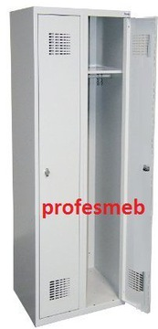

**Rysunek poglądowy**

**Wymiary:**

Wysokość szafy: 1800mm (+/-10mm)

Szerokość szafy: 800mm (+/-10mm)

Głębokość szafy: 490mm (+/-10mm)

**Opis wymaganych parametrów minimalnych:**

Dwudrzwiowa szafa ubraniowa w kolorze białym. Szafa wyposażona jest w plastikowy drążek, wieszaki ubraniowe, haczyk na ręcznik lusterko oraz samoprzylepny plastikowy wizytownik. Drzwi szafy z zastrzeżoną znakiem przemysłowym perforacją o nowoczesnym designie. Światło pomiędzy półką wewnętrzną a wieńcem 300 mm (+/-5%). Korpus i drzwi wykonane z blachy 0,8 mm (+/-5%), pozostałe elementy (wyposażenie komór - półki, przegrody) z blachy 0,5 (+/-5%)mm. Każda komora szafy podzielona na dwa przedziały, umożliwiające oddzielne umieszczenie odzieży ochronnej i ubrań codziennych. Posiada atest higieniczny PZH lub równoważne. Spełnia wymagania zawarte w: PN-EN 14073-2:2006, PN-F-06009:2001, PN-F-06010- 05:1990 lub równoważne. Wykonawca musi posiadać wszystkie wymienione atesty i certyfikaty, wraz z podaniem nazwy, symbolu oraz producenta oferowanych krzeseł. Na każde żądanie Zamawiającego, Wykonawca zobowiązany jest okazać ww. dokumenty w oryginale lub kopii poświadczonej za zgodność z oryginałem.

**poz. 6. Regał metalowy 1 – łącznie 3 szt.**

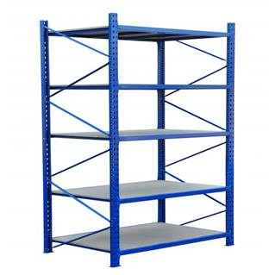

**Rysunek poglądowy**

**Opis wymaganych parametrów minimalnych**

Wymiary:

Wysokość: 3000mm(+/-10mm)

Szerokość: 600mm(+/-10mm)

Głębokość: 600mm(+/-10mm)

Szkielet regału wykonany z blachy stalowej gr. 1,5 mm (+-5%), skręcany. Regał posiada sześć półek wykonane z blachy stalowej gr. 0,8 mm (+-5%), przestawnych co 100 mm. Dopuszczalne maksymalne obciążenie półki 100 kg (+-5%). Regał malowany proszkowo na kolor szary.

**poz. 7. Regał metalowy 2, łącznie 6 szt.**



**Rysunek poglądowy**

**Opis wymaganych parametrów minimalnych**

Wymiary:

Wysokość: 2000mm(+/-10mm)

Szerokość: 1200mm(+/-10mm)

Głębokość: 400mm(+/-10mm)

Szkielet regału wykonany z blachy stalowej gr. 1,5 mm (+-5%), skręcany. Regał posiada pięć półek wykonane z blachy stalowej gr. 0,8 mm (+-5%), przestawnych co 50 mm. Dopuszczalne maksymalne obciążenie półki 100 kg (+-5%). Regał malowany proszkowo na kolor szary.

**poz. 8. Regał metalowy 3 – łącznie 1 szt.**



**Rysunek poglądowy**

**Opis wymaganych parametrów minimalnych**

Wymiary:

Wysokość: 2500mm(+/-10mm)

Szerokość: 700mm(+/-10mm)

Głębokość: 400mm(+/-10mm)

Szkielet regału wykonany z blachy stalowej gr. 1,5 mm (+-5%), skręcany. Regał posiada sześć półek wykonane z blachy stalowej gr. 0,8 mm (+-5%), przestawnych co 100 mm. Dopuszczalne maksymalne obciążenie półki 100 kg (+-5%). Regał malowany proszkowo na kolor szary.

**Poz.9. Stół 2, łącznie 1 szt.**

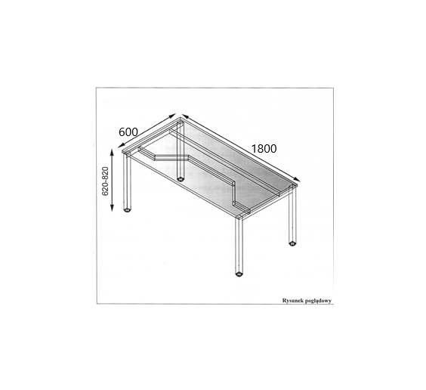

**Rysunek poglądowy**

**Wymiary:**

Wysokość: 620-820mm (regulowana wysokość) (+/-10mm)

Szerokość blatu: **600mm** (+/-10mm)

Głębokość blatu: **1800mm** (+/-10mm)

**Opis wymaganych minimalnych parametrów technicznych:**

Stelaż stołu to konstrukcja metalowa.

Kolumna nogi stołu wykonana z profilu o wymiarach 60x30mm.

Dwie kolumny nogi spawane za pomocą profilu 60x30mm.

Dwie pary nóg połączone dwiema belkami podblatowymi wykonanymi z profilu 50x25mm.

Jedna z belek ze specjalnym wygięciem- system umożliwiający wsunięcie siedziska z podłokietnikami pod biurko, gwarantujący więcej miejsca na nogi użytkownika, umożliwiający montaż półki pod klawiaturę tuż pod blatem biurka. Połączenie belki z nogą za pomocą aluminiowego detalu rozprężnego. Pomiędzy nogą biurka a blatem przerwa 13mm. Połączenie w środku profilu. Nie dopuszcza się widocznego połączenia skręcanego czy też spawanego. Biurko posiada regulację wysokości w zakresie od 620mm do 820mm. Nie dopuszcza się regulatora plastikowego, jako elementu regulacji wysokości biurka. Regulacja odbywa się na zasadzie przenikania kolumny nogi w mniejszy profil mechanizm sprężynowo zapadkowy umieszczony jest w kolumnie nogi. Regulacja wysokości bez użycia dodatkowych narzędzi. Na nodze biurka znajduje się wygrawerowana skala wysokości biurka. Na belce łączącej nogi musi być wygrawerowane logo zamawiającego. Grawer ma być przelotowy w strukturze profilu. Projekt grawera należy przedstawić zamawiającemu do akceptacji. Cała konstrukcja malowana proszkowo na kolor biały. Blat wykonany z płyty min. 18mm max 25mm wiórowej laminowanej fornirem syntetycznym w klasie higieniczności E1 lub równoważne o podwyższonej trwałości, w klasie odporności na ścieranie 3A zgodnie z normą DIN EN 14322 lub równoważna. Kolor biały. Wszystkie krawędzie blatu zabezpieczone doklejką z tworzywa sztucznego o grubości 2mm i promieniu r=3mm. Doklejka wtopiona w strukturę płyty za pomocą technologii laserowej- nie dopuszcza się klejenia obrzeża na klej. W blacie stołu zamontowane gwintowane gniazda metalowe - blat przymocowany do stelaża za pomocą śrub.

**poz.10. stół 3, łącznie 5 szt.**

[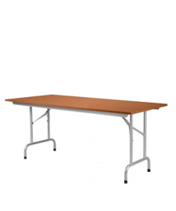](https://kupmeble.pl/produkt/stol-rico-express)

**Rysunek poglądowy**

Stół składany, osadzony na metalowej podstawie malowanej proszkowo; podstawa -kolor aluminium; blat drewniany biały;

**Wymiary:**

Wysokość: 620-820mm (+/-10mm)

Szerokość blatu: 800mm (+/-10mm)

Długość blatu: 1400mm (+/-10mm)

Opis wymaganych parametrów minimalnych:

* Blat kolor biały
* Nośność 150 kg (+-5%)
* Materiał nóżek - stal, lakierowana, powlekane proszkowo, kolor aluminium; nóżki zakończone gumową nasadką;
* Możliwość złożenia;
* System blokady bezpieczeństwa;
* Ochrona UV;
* Materiał blatu - drewno;
* waga max. 15 kg (+-5%)
* Stół składany, osadzony na metalowej podstawie malowanej proszkowo; podstawa kolor aluminium; blat drewniany;

**Poz. 11** –**Wieszak stojący – łącznie 1 szt.**



**Rysunek poglądowy**

**Opis wymaganych parametrów minimalnych**

Wieszak stojący ma mieć stalową, okrągłą podstawę o średnicy 40cm (+-5%)

Podstawa i pionowa rura mają być lakierowane na kolor biały

Ramiona wieszak mają być z odlewu z tworzywa sztucznego, białego.

Ramiona mają być nakładane na siebie i mogą być obracane wokół pionowej osi.

**Poz. 12. biurko, łącznie 1 szt.**

Biurko drewniane sosnowe, na wymiar profilowane;

wymiary: szer. 92cm dł. 150cm z wycięciem na długości 73cm – od tego miejsca szer. 50cm; wbudowany kontener po lewej stronie dł.73cm, szer. 30cm, z trzema szufladami; niezbędny obmiar i uzgodnienie szczegółów wykonania blatu (materiału, koloru, uchwytów) oraz sposobu montażu blatu, w tym osadzenia go na nogach metalowych - z Zamawiającym w trakcie dokonywania obmiaru;

**Poz. 13. Przewijak mobilny dla niemowląt; łącznie 1 szt.**

**Opis wymaganych parametrów minimalnych:**

Mobilny organizer dla dzieci do 12 miesięcy; wysokości stołu 101cm; dołączony wąż spustowy do wanny ułatwia spuszczanie wody po kąpieli bez przesuwania wanny; posiada duży schowek na pieluchy, ręczniki, body itp. Uwaga – wymagane atesty!

* kolor- kremowy
* schowek i 3 kosze pod komodą
* dla dziecka od 0 do 12 miesięcy i o masie ciała poniżej 14 kg
* 4 koła ze stałym hamulcem, ruchome, a także stabilne
* przewód do spuszczania wody z wanny
* ogólne wymiary: 90x53x101cm (DxSxW)/; szczegółowe wymiary, jak pokazano na rysunku
* waga: 11 kg (+_5%)
* rama wykonana z rur metalowych, materiał PVC

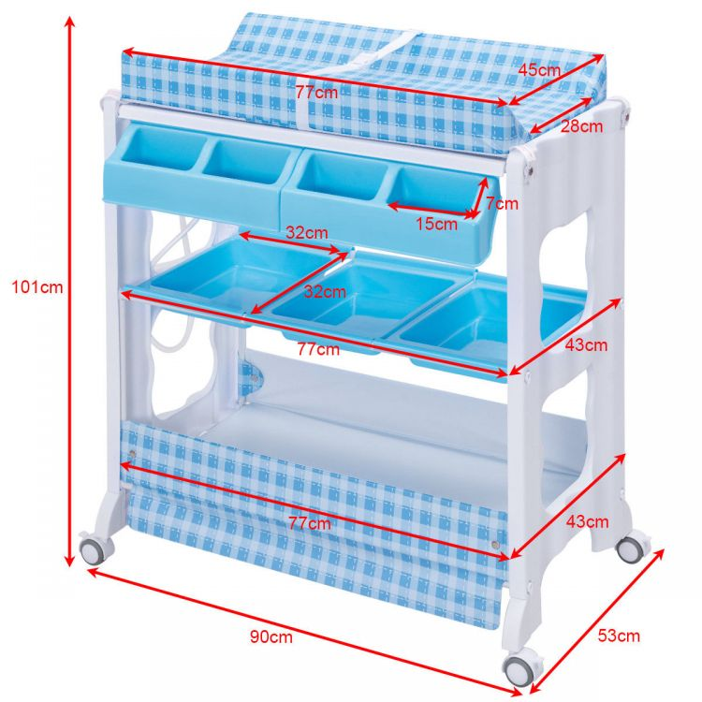Rysunek poglądowy.